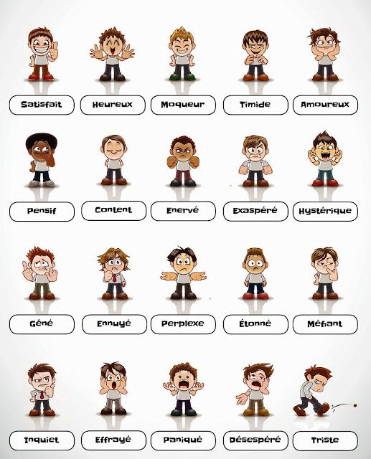
est-ce que tu es.........(ässkö ty ä................)

